Page de connexion & menu
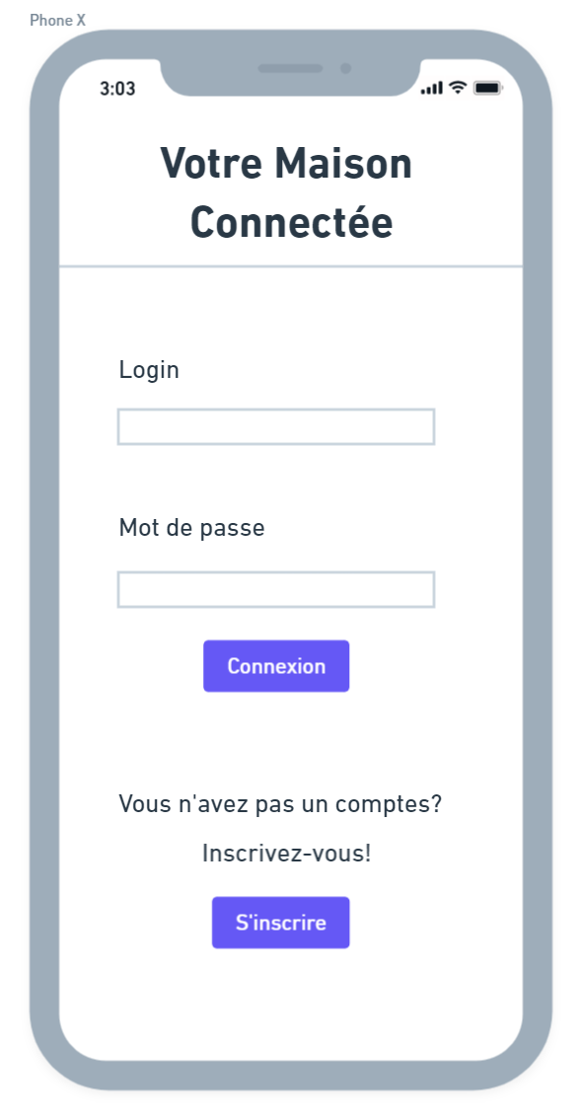Prototype
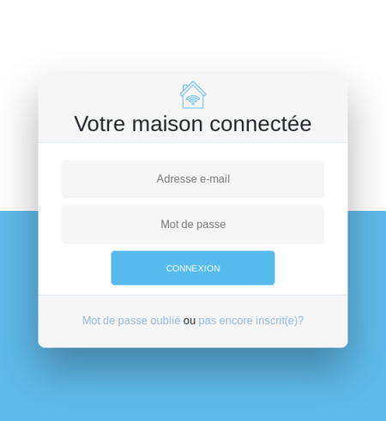Capture d'écran version finale
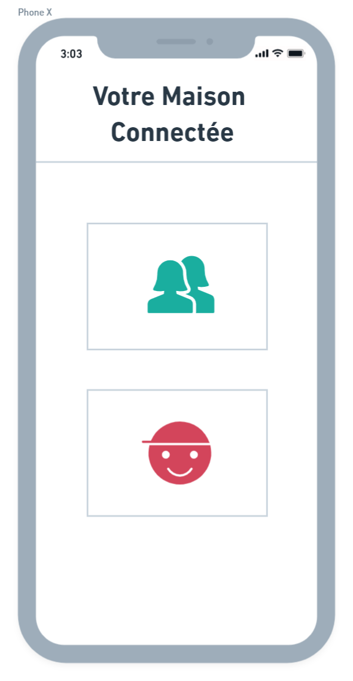Prototype
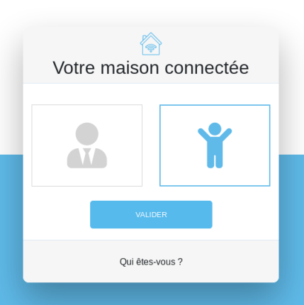Capture d'écran version finale

Compte pour se connecter : mail@exemple.fr – password
Code pour l’accès parent : 0000
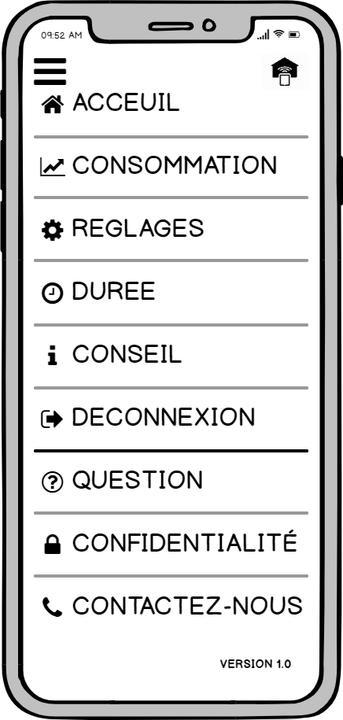Prototype
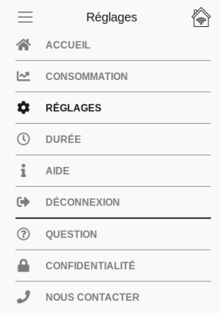Capture d'écran version finale
- Fonctionnalités prévues bien présentes :
  - Inscription avec vérification des champs en JavaScript et gestion des erreurs
  - Connexion (compte test : mail@exemple.fr - password)
  - Choix du type d’accès (enfant/parent)
  - Accès parent protégé par code (code : 0000)
  - Menu déroulant pour naviguer entre chaque page
- Fonctionnalités prévues absentes :
  - Ø
- Fonctionnalités non prévues rajoutées :
  - Diverses animations pour chaque action afin de dynamiser la connexion
- Difficultés rencontrées :
  - Il a fallu adapter les prototypes initialement prévus pour mobile sur un affichage PC, et j’ai donc pris le choix de réaliser des interfaces qui restent assez fidèles aux prototypes en s’affichant correctement pour une taille d’écran mobile mais également pour un PC. Ce qui m’a pris le plus de temps a été de régler et peaufiner les animations qui fonctionnaient rarement du premier coup correctement.
- Fichiers :
  - Login : login.html, js/login.js, css/login.css
  - Menu : sur chaque page, css/menu.css
Auteur : Erwan

